淡江時報 第 1093 期
一流讀書人導讀《五四@100：文化，思想，歷史》
一流讀書人導讀
書名：五四@100：文化，思想，歷史

作者：王德威等

出版社：聯經出版公司

ISBN：9789570852806

（攝影／陳維信）

導讀／外交與國際關係學系全英語學士班榮譽教授 戴萬欽

今年正是五四運動的一百周年。殷海光教授曾說「五四運動是我們的燈塔」。五四運動的確是中國思想和文化步入現代的開端，所以繼續深入探討五四運動的背景、經過、影響以及和當前社會的關係，自然是世界華人文化界今年高度感到興趣的事。

聯經出版社在五四運動八十周年時，曾經特地出版紀念論文集，邀請聲譽崇

隆的余英時、張灝、林毓生和王汎森等八位學者撰寫長文評論。該書的書名為五四新論。其故意強調五四運動既非文藝復興，亦非啟蒙運動。余英時教授認為：馬克斯主義偏向將五四運動視為啟蒙運動，而自由主義者則喜歡將五四運動，視同文藝復興。而如今二十年又過去了，今年文化界對釐清五四運動歷久彌新的意義尤其興致盎然。傳記文學月刊在五月初又特別敦請余英時教授等學者持續探索五四運動的真貌和意義。

聯經出版社欣逢五四百歲則委請王德威和宋明煒兩位旅美教授編輯而印行新書－－五四＠100：文化，思想，歷史。其論述所涵蓋的題目和內容頗為突出，執筆的旅美和旅日及兩岸學者高達五十一人，真是漪歟盛哉.。他們的宏文既討論五四運動的思想革命及文化革命，也探討陳獨秀和胡適之外的文化界領袖嚴復、康有為、梁啟超、蔡元培、陳寅恪、魯迅和馮友蘭等人和五四運動相關的立場、角色和主張，內容甚為精彩斑斕。馮友蘭便認為，新儒家並非與五四運動平行或者對立。而台灣的文化思想脈胳和五四運動亦有相當關係。潘光哲教授的文章就討論五四運動與台灣的關係，而黃英哲教授則集中談論五四運動在台灣的實踐。大陸官方今年慶祝五四百歲，只是強調五四運動是愛國運動。而聯經出版社這本書則敦請了二十八名以上的大陸與香港學者撰文，真是空前盛舉。

五四運動這個波瀾萬丈的現代史大事，已經有一定圖騰意義，是世界華人都應當有相當常識的。傅斯年曾回憶說：五四與後來的學潮大不同，因為全是自動的。大陸八十年代末期曾出現的學運的主將，也多將自己的動力視為是五四運動精神的延續。總之，這本書的內容壯闊而易讀，確實值得同學們普遍可以自行在課餘挑選其中幾篇，細細加以咀嚼而深入思考的。

（責任編輯／郭萱之）
2019/12/08

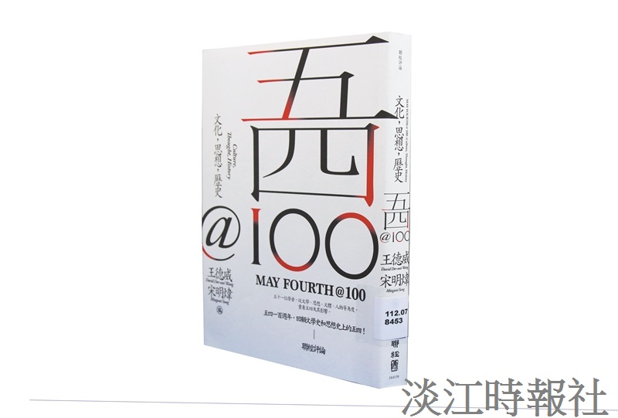
書名：五四@100：文化，思想，歷史 ?
作者：王德威等?
出版社：聯經出版公司?
ISBN：9789570852806?
導讀／外交與國際關係學系全英語學士班榮譽教授 戴萬欽?
（攝影／陳維信）

